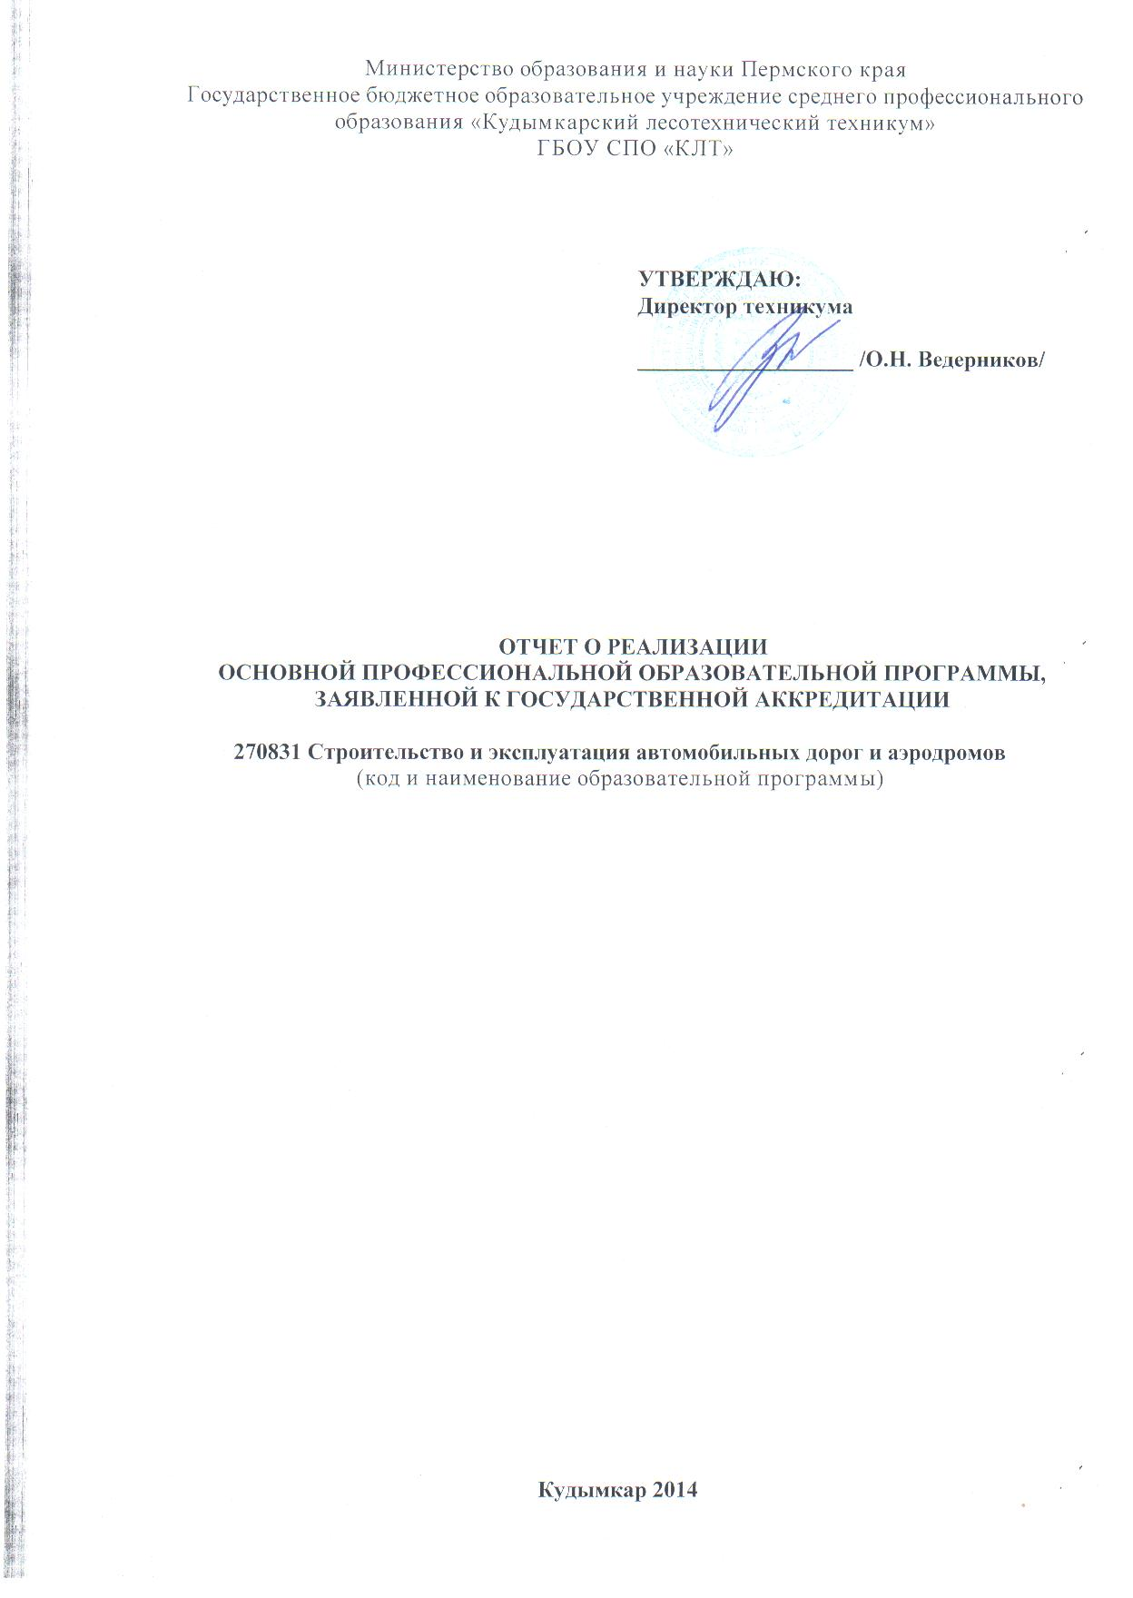
Министерство образования и науки Пермского края
Государственное бюджетное образовательное учреждение среднего профессионального образования «Кудымкарский лесотехнический техникум»
ГБОУ СПО «КЛТ»

УТВЕРЖДАЮ:
Директор техникума

___________________ /О.Н. Ведерников/

ОТЧЕТ О РЕАЛИЗАЦИИ
ОСНОВНОЙ ПРОФЕССИОНАЛЬНОЙ ОБРАЗОВАТЕЛЬНОЙ ПРОГРАММЫ,
ЗАЯВЛЕННОЙ К ГОСУДАРСТВЕННОЙ АККРЕДИТАЦИИ

270831 Строительство и эксплуатация автомобильных дорог и аэродромов
(код и наименование образовательной программы)

Кудымкар 2014
На основании приказа директора техникума № 15-Р от 27.01.2014 г., в соответствии со статьей 92 и пунктом 3 части 2 статьи 29 Федерального закона №273-ФЗ «Об образовании в Российской Федерации», приказом Министерства образования и науки РФ от 14июня 2013г. №462 «Об утверждении Порядка проведения самообследования образовательной организации», а так же в целях обеспечения доступности и открытости информации о деятельности техникума административно-управленческой командой техникума проведена процедура самообследования деятельности за 3 года (2010-2011, 2011-2012, 2012-2013 а так же текущий период 2013-2014 у.г.), включающая комплексную оценку образовательной деятельности, системы управления, содержания и качества подготовки обучающихся, организации образовательного и воспитательного процесса, востребованности выпускников, качества кадрового, учебно-методического , библиотечно-информационного обеспечения, материально-технической базы, функционирования внутренней оценки качества образования специальности 270831 Строительство и эксплуатация автомобильных дорог и аэродромов, в рамках укрупненной группы подготовки специальностей 270000 Архитектура и строительство.

I. Общие сведения
1.1.Характеристика подготовки по ОПОП*:
Таблица 1
№ | Показатель | Базовая подготовка |  | Углубленная подготовка
№ | Показатель | среднее общее образование | основное общее образование | среднее общее образование | основное общее образование
1 | Наименование квалификации | Х | техник | Х | Х
2 | Наименование профессии рабочего (должности служащего), осваиваемой в рамках ОПОП  (заполняется для специальностей) | Х | Дорожный рабочий | Х | Х
3 | Нормативный срок освоения при очной форме обучения | Х | 3 года 10 месяцев | Х | Х
4 | Срок освоения по очно-заочной (вечерней) | Х | Х | Х | Х
5 | Наличие среди обучающихся инвалидов и лиц с ограниченными возможностями здоровья (да/нет) | Х | Х | Х | Х
* В таблице заполняются только те позиции, по которым осуществляется подготовка, остальные ячейки заполняются символом «Х».

1.2. Данные о контингенте обучающихся по ОПОП на момент государственной аккредитации*:
Таблица 2
№ | Показатель |  | Форма обучения
№ |  |  | очная | очно-заочная (вечерняя) | заочная
1 | Количество обучающихся по ОПОП |  | 90 | Х | Х
1.1 | В том числе | 1 курс | 29 | Х | Х
1.2 | В том числе | 2 курс | 31 | Х | Х
1.3 | В том числе | 3 курс | 30 | Х | Х
1.4 | В том числе | 4 курс | Х | Х | Х
1.5 | В том числе | 5 курс | Х | Х | Х
2 | Количество выпускников |  | Х | Х | Х
* В таблице заполняются только те позиции, по которым осуществляется подготовка, остальные ячейки заполняются символом «Х».

II. Сведения о структуре ОПОП

2.1. Объемные показатели учебной нагрузки (в неделях или академических часах):
Таблица 3
№ | Показатель |  | Значение
1 | Продолжительность обучения | Общая, нед. | 147
1 | Продолжительность обучения | В том числе:
1 | Продолжительность обучения | теоретическое обучение, нед. | 83
1 | Продолжительность обучения | учебная практика, нед. | 15
1 | Продолжительность обучения | производственная практика, нед. | 9
1 | Продолжительность обучения | преддипломная практика, нед. | 4
1 | Продолжительность обучения | промежуточная аттестация, нед | 6
1 | Продолжительность обучения | государственная итоговая аттестация, нед. | 6
1 | Продолжительность обучения | каникулярное время, нед. | 24
 | Максимальный объем учебной нагрузки обучающегося в неделю, включая все виды аудиторной и внеаудиторной (самостоятельной) учебной работы, час. |  | 54
 | Максимальный объем аудиторной учебной нагрузки при очной форме в неделю, час. |  | 36
 | Максимальный объем аудиторной учебной нагрузки при очно-заочной (вечерней) форме в неделю, час. |  | Х
 | Максимальный объем аудиторной учебной нагрузки в год при заочной форме, час. |  | Х
 | Количество часов консультаций на учебную группу на весь период обучения, час. |  | 100

2.2. Распределение вариативной части ОПОП*:
Таблица 4
Наименование цикла ОПОП | Объем учебной нагрузки цикла по учебному плану, час. | В том числе |  | Доля вариативной части от общего объема времени цикла
Наименование цикла ОПОП | Объем учебной нагрузки цикла по учебному плану, час. | Обязательная учебная нагрузка цикла по ФГОС, час | Вариативная часть цикла, час | Доля вариативной части от общего объема времени цикла
Общий гуманитарный и социально-экономический цикл | 476 | 428 | 48 | 10
Математический и общий естественно-научный цикл | 148 | 132 | 16 | 10,8
Общепрофессиональные дисциплины | 1194 | 970 | 224 | 18,7
Профессиональные модули | 1170 | 594 | 576 | 49,2
Пояснения к таблице 2.2:
В вариативной части циклов ОПОП учебные занятия составляют 864 часов, этот объем времени используется образовательным учреждением в соответствии с потребностями работодателей и спецификой деятельности ОУ.
К объему времени из обязательной части ОПОП по общепрофессиональным дисциплинам 970 часам, указанным в ФГОС, добавлено 224 часа из вариативной части ОПОП .
При освоении дисциплин: «Геодезия»; « Инженерная графика»; «Техническая механика»; «Электротехника и электроника», «Геология и грунтоведение»; «Экономика организации» к обязательному объёму времени на освоение этих дисциплин добавлено время из вариативной части на практические занятия, которые могут проводятся в учебно-производственных мастерских, лабораториях, на полигонах.
К объему времени из обязательной части ОПОП по профессиональным модулям 594 часа - добавлено 576 часов из вариативной части.
В профессиональный модуль ПМ. 01 – 40 часов, ПМ. 02 – 60 часов, ПМ. 03 – 170 часов, в ПМ. 04 введены МДК.04.02 – 96 часов, МДК.04.03 – 105 часов, ПМ. 05 – 75 часов .
Из вариативной части ОПОП использовано время в количестве 48 часов для введения в учебный план, в общий гуманитарный и социально-экономический цикл, дисциплины
- «Русский язык и культура речи» - 48 час.;
и в математический и общий естественнонаучный цикл добавлено время для изучения дисциплины «Информатика» - 16 часов.
* В пояснении к таблице 4 дать характеристику распределения вариативной части (описать, как использована вариативная часть – на увеличение объема часов обязательных дисциплин или введение новых)

III. Сведения об условиях реализации ОПОП

3.1. Разработка и утверждение ОПОП
Таблица 5
№ | Показатель | Соответствует (имеется)/  не соответствует (не имеется)
1 | Ежегодное обновление ОПОП | имеется
2 | Наличие запросов работодателей на внесение изменений в ОПОП | Не имеется
3 | Организация и проведение оценки обучающимися содержания, организации и качества образовательного процесса | имеется
В соответствии с требованиями ФГОС ОПОП ежегодно обновляется и согласовывается с представителями работодателя.
В соответствии с требованиями, распределение часов вариативной части согласовано с представителями работодателя и зафиксировано в заключении согласования.
В период проведения самоанализа образовательной деятельности обучающимся была предоставлена возможность оценить содержание, организацию и качество образовательного процесса в техникуме. Удовлетворенность обучающихся образовательными услугами, предоставляемыми техникумом оценена по результатам анкетирования. Результаты анкетирования используются для планирования корректирующих и предупреждающих мероприятий с целью улучшения образовательной деятельности. Удовлетворенность обучающихся организацией и качеством образовательной услуги рассмотрены на педагогическом совете в феврале 2014 г.
Результаты анкетирования учебных групп СД-11, СД-21, СД-31, СД-41 в 2013 - 2014 учебном году представлены в приложении 1.

3.2. Организация и проведение практики:
Таблица 6
№ | Показатель | Соответствует (имеется)/  не соответствует (не имеется)
1 | Наличие документов, подтверждающих проведение производственной практики в организациях, направление деятельности которых соответствует профилю подготовки обучающихся | Имеется
2 | Наличие согласования с работодателями программ производственной практики | имеется
3 | Наличие документов, подтверждающих участие работодателей в формировании оценочных материалов по результатам производственной практики | имеется
Производственная практика проводится в организациях, направление деятельности которых соответствует профилю подготовки обучающихся на основании заключенных договоров с представителями работодателя: ООО «Северный альянс», ООО «РИК», Юсьвинское ДРСП, ООО «Спец-транс», ООО «СФ АРТЕЛЬ», ООО «Дороги Весляны» и другие дорожные предприятия и организации города и округа.
Программы производственной практики согласованы с представителями работодателей. Итоги производственной практики отражаются в индивидуальных дневниках учета учебно - производственных работ на предприятии и заверяются подписью и печатью работодателя.

3.3. Педагогические кадры:
Таблица 7
№ | Показатель | Соответствует (имеется)/  не соответствует (не имеется)
1 | Наличие высшего образования, соответствующего профилю преподаваемой дисциплины (модуля)  (заполняется для программ подготовки специалистов среднего звена) | соответствует
2 | Наличие среднего профессионального или высшего образования, соответствующего профилю преподаваемой дисциплины (модуля)  (заполняется для программ подготовки квалифицированных рабочих) | Х
3 | Наличие у преподавателей, отвечающих за освоение обучающимися профессионального цикла, опыта деятельности в организациях соответствующей профессиональной сферы | имеется
4 | Наличие у преподавателей, отвечающих за освоение обучающимися профессионального цикла, стажировки в профильных организациях не реже одного раза в 3 года | имеется
По специальности 270831 «Строительство и эксплуатация автомобильных дорог и аэродромов» кадровой службой техникума осуществляется системный мониторинг уровня квалификации и компетентности персонала, обеспечивающего реализацию основной профессиональной образовательной программы. Ежегодно планируется и осуществляется обучение и стажировка педагогических работников с целью выполнения требований ФГОС к обеспечению педагогическими кадрами. Сведения о кадровом составе по профессии представлены в приложении 2.

3.4. Учебно-методическая документация
Таблица 8
№ | Показатель | Соответствует (имеется)/  не соответствует (не имеется)
1 | Наличие рабочих программ по всем учебным дисциплинам ОПОП | имеется
2 | Наличие рабочих программ по всем профессиональным модулям ОПОП | имеется
3 | Наличие рабочих программы по всем практикам ОПОП | имеется
4 | Наличие методического обеспечения для внеаудиторной работы | имеется
5 | Наличие доступа к сети Интернет для обучающихся в период самостоятельной работы | имеется
6 | Обеспечение каждого обучающегося не менее чем одним учебным печатным и /или электронным изданием по каждой дисциплине профессионального цикла | имеется
7 | Обеспечение каждого обучающегося одним учебно-методическим печатным и /или электронным изданием по каждому междисциплинарному курсу | имеется
8 | Укомплектованность библиотечного фонда печатными и/или электронными изданиями основной и дополнительной учебной литературы по дисциплинам всех циклов, изданными за последние 5 лет | имеется
9 | Укомплектованность библиотечного фонда официальными, справочно-библиографическими и периодическими изданиями в расчете 1-2 экземпляра на каждые 100 обучающихся | имеется
10 | Наличие доступа для каждого обучающегося к комплектам библиотечного фонда, состоящего не менее чем из 3 наименований отечественных журналов | имеется
ОПОП обеспечена учебно-методической документацией по всем УД, МДК, ПМ, УП, ПП в соответствии с требованиями ФГОС. Комплекты рабочей программной документации представлены в основной профессиональной образовательной программе среднего профессионального образования по специальности 270831 «Строительство и эксплуатация автомобильных дорог и аэродромов».

3.5. Материально-техническая база:
Таблица 9
№ | Показатель | Соответствует (имеется)/  не соответствует (не имеется)
1 | Наличие кабинетов, лабораторий, мастерских и других помещений | Соответствует
2 | Соответствие действующим санитарным и противопожарным нормам | Соответствует
3 | Наличие необходимого комплекта лицензионного программного обеспечения | Имеется
4 | Выполнение обучающимися лабораторных работ и практических занятий с использованием персональных компьютеров | Имеется
5 | Создание соответствующей образовательной среды при освоении обучающимися профессиональных модулей | Соответствует
6 | Обеспечение каждого обучающегося рабочим местом в компьютерном классе при использовании электронных изданий | имеется
Техникум располагает материально-технической базой, обеспечивающей проведение всех видов лабораторных работ и практических занятий, дисциплинарной, междисциплинарной и модульной подготовки, учебной практики. Сведения о библиотечно-информационной обеспеченности по специальности представлены в приложении 3.
В образовательном процессе техникума используется лицензионное программное обеспечение:
- текстовый редактор Microsoft Word
- электронный процессор Microsoft Excel
- базы данных Access
- системы автоматизированного проектирования КОМПАС-3D
- информационно-справочная система «Консультант-Плюс».

3.6. Социокультурная среда:
Таблица 10
№ | Показатель | Соответствует (имеется)/  не соответствует (не имеется)
1 | Наличие студенческого самоуправления | Имеется
2 | Наличие спортивно-оздоровительной деятельности | Имеется
3 | Наличие досугово-творческой деятельности | Имеется
4 | Участие студентов в конкурсах, олимпиадах профессионального мастерства
Воспитательная работа в ГБОУ СПО «КЛТ» основывается на органичной взаимосвязи учебной, внеучебной, учебно-исследовательской и социокультурной деятельности учреждения и направлена на решение задач по становлению профессиональной, социально-культурной компетентности личности обучающегося, формирование гражданской позиции и патриотического сознания, правовой и политической культуры.

IV. Сведения о результатах освоения ОПОП
4.1. Организация текущего контроля знаний, промежуточной аттестации и государственной итоговой аттестации:
Таблица 11
№ | Показатель | Соответствует (имеется)/  не соответствует  (не имеется)
1 | Доведение до сведения обучающихся конкретных форм и процедуры текущего контроля знаний, промежуточной аттестации по каждой дисциплине и профессиональному модулю в течение первых двух месяцев от начала обучения | соответствует
2 | Создание фондов оценочных средств по промежуточной аттестации | имеется
3 | Наличие положительного заключение работодателей на программу государственной итоговой аттестации по ОПОП | имеется
4 | Привлечение к проведению промежуточной аттестации работодателей, преподавателей, читающих смежные дисциплины | имеется
5 | Соответствие тематики выпускной квалификационной работы содержанию одного или нескольких профессиональных модулей | имеется
В течение первых двух месяцев от начала обучения, в соответствии с тематическим планом рабочей программы по УД, МДК, ПМ до обучающихся доводится график текущего контроля и промежуточной аттестации, который размещается на информационном стенде в каждом учебном кабинете.
Созданы фонды оценочных средств по всем УД, МДК, ПМ, УП, ПП в соответствии с требованиями ФГОС по специальности.
Представители работодателя и преподаватели смежных дисциплин привлекаются к проведению промежуточной аттестации в качестве членов аттестационных комиссий. Состав аттестационных комиссий утверждается приказом директора техникума.

4.2. Результаты промежуточной аттестации:
Таблица 12
№ | Показатель |  | Учебный год*
№ |  |  | 2010-2011 | 2011-2012 | 2012-2013
1 | Доля обучающих, имеющих положительные оценки по циклам дисциплин по результатам промежуточной аттестации | ООП |  | 100 | 100
1 |  | ОГСЭ |  |  | 100
1 |  | ЕН |  |  | 100
1 |  | ОП |  |  | 100
1 |  | ПМ
2 | Доля обучающихся, сдавших промежуточную аттестацию на 4 и 5 (качество знаний) | ООП |  | 40 | 33
2 |  | ОГСЭ |  |  | 48,4
2 |  | ЕН |  |  | 45,2
2 |  | ОП |  |  | 58,1
2 |  | ПМ
3 | Средний балл | ООП |  | 3,8 | 3,8
3 | Средний балл | ОГСЭ |  |  | 3,9
3 | Средний балл | ЕН |  |  | 3,7
3 | Средний балл | ОП |  |  | 3,9
3 | Средний балл | ПМ
*Сведения указываются за три года
Текущий контроль знаний и промежуточная аттестация обучающихся по специальности осуществляется в соответствии с локальным актом «Положение о текущем контроле и промежуточной аттестации обучающихся ГБОУ СПО «КЛТ». Промежуточная аттестация и текущий контроль осуществляются с использованием оценочных средств, в соответствии с графиком учебного процесса.
Ежемесячно, а также по итогам учебного семестра и года, проводится мониторинг учебных достижений обучающихся, что позволяет руководителям учебных групп и преподавателям своевременно реагировать на результаты обучения. Полученные результаты мониторинга сравниваются со сведениями за аналогичный период прошлого года, что позволяет отследить положительную и отрицательную динамику успехов учебной группы. По итогам учебного семестра и года формируются ведомости итогов промежуточной аттестации.

4.3. Результаты государственной итоговой аттестации (далее – ГИА):
Таблица 13
№ | Показатель | Учебный год*
№ | Показатель | 2010-2011 | 2011-2012 | 2012-2013
1 | Доля обучающихся, допущенных к ГИА | Х | Х | Х
2 | Доля обучающихся, имеющих положительные оценки по результатам ГИА | Х | Х | Х
3 | Доля обучающихся, сдавших ГИА на 4 и 5 (качество знаний) | Х | Х | Х
4 | Средний балл | Х | Х | Х
5 | Доля выпускных квалификационных работ, написанных по заявкам работодателей | Х | Х | Х
6 | Доля обучающихся, получивших диплом о среднем профессиональном образовании с отличием | Х | Х | Х
*Сведения указываются за три года
Государственная итоговая аттестация включает подготовку и защиту выпускной квалификационной работы (дипломная работа, проект) по специальности.
Темы ВКР согласованы с представителями работодателя и соответствуют содержанию одного или нескольких модулей.

V. Сведения о реализации ОПОП по стандартам второго поколения (ГОС)

5.1.Характеристика подготовки по ГОС*:
Таблица 14
№ | Показатель | Базовая подготовка |  | Повышенная подготовка
№ | Показатель | среднее общее образование | основное общее образование | среднее общее образование | основное общее образование
1 | Код и наименование (указывается, если есть расхождение с ФГОС) | 270206 Строительство и эксплуатация автомобильных дорог и аэродромов
2 | Наименование квалификации | Х | техник | Х | Х
3 | Нормативный срок освоения при очной форме обучения | Х | 3 года 10 месяцев | Х | Х
4 | Срок освоения по очно-заочной (вечерней) | Х | Х | Х | Х
* В таблице заполняются только те позиции, по которым осуществляется подготовка, остальные ячейки заполняются символом «Х».

5.2. Данные о контингенте обучающихся по ГОС на момент государственной аккредитации*:
Таблица 15
№ | Показатель |  | Форма обучения
№ |  |  | очная | очно-заочная (вечерняя) | заочная
1 | Количество обучающихся по ОПОП |  | 27 | Х | Х
1.1 | В том числе | 1 курс | Х | Х | Х
1.2 | В том числе | 2 курс | Х | Х | Х
1.3 | В том числе | 3 курс | Х | Х | Х
1.4 | В том числе | 4 курс | 27 | Х | Х
1.5 | В том числе | 5 курс | Х | Х | Х
2 | Количество выпускников |  | 27 | Х | Х
* В таблице заполняются только те позиции, по которым осуществляется подготовка, остальные ячейки заполняются символом «Х».

5.3. Результаты промежуточной аттестации по ГОС:
Таблица 16
№ | Показатель |  | Учебный год*
№ |  |  | 2010-2011 | 2011-2012 | 2012-2013
1 | Доля обучающих, имеющих положительные оценки по циклам дисциплин по результатам промежуточной аттестации | ООП | 100
1 |  | ОГСЭ | 100 | 100
1 |  | ЕН | 100 | 100
1 |  | ОП | 100 | 100 | 100
1 |  | СД | 100 | 100 | 100
1 |  | ТО.Р | 100 | 100 | 100
2 | Доля обучающихся, сдавших промежуточную аттестацию на 4 и 5 (качество знаний) | ООП | 11,1
2 |  | ОГСЭ | 53,3 | 53,3
2 |  | ЕН | 40 | 30
2 |  | ОП | 50 | 50 | 32
2 |  | СД | 31,6 | 30,6 | 28
2 |  | ТО.Р | 42,3 | 46,2 | 40,2
3 | Средний балл | ООП | 3,2
3 | Средний балл | ОГСЭ | 3,8 | 3,5
3 | Средний балл | ЕН | 3,5 | 3,4
3 | Средний балл | ОП | 4,3 | 3,8 | 3,6
3 | Средний балл | СД | 3,1 | 3,1 | 3,3
3 | Средний балл | ТО.Р | 3,5 | 3,5 | 3,4
*Сведения указываются за три года

5.4. Результаты ГИА по ГОС:
Таблица 17
№ | Показатель | Учебный год*
№ | Показатель | 2010-2011 | 2011-2012 | 2012-2013
1 | Доля обучающихся, допущенных к ГИА | 100 | 100 | 100
2 | Доля обучающихся, имеющих положительные оценки по результатам ГИА | 100 | 100 | 100
3 | Доля обучающихся, сдавших ГИА на 4 и 5 (качество знаний) | 41,4 | 52,6 | 51,8
4 | Средний балл | 3,4 | 3,6 | 3,7
5 | Доля выпускных квалификационных работ, написанных по заявкам работодателей | Х | Х | Х
6 | Доля обучающихся, получивших диплом о среднем профессиональном образовании с отличием | 0 | 0 | 7,4
*Сведения указываются за три года
Директор техникума |  | Подпись |  | О.Н. Ведерников
 |  | МП

Приложение 1
Результаты анкетирования учебных групп

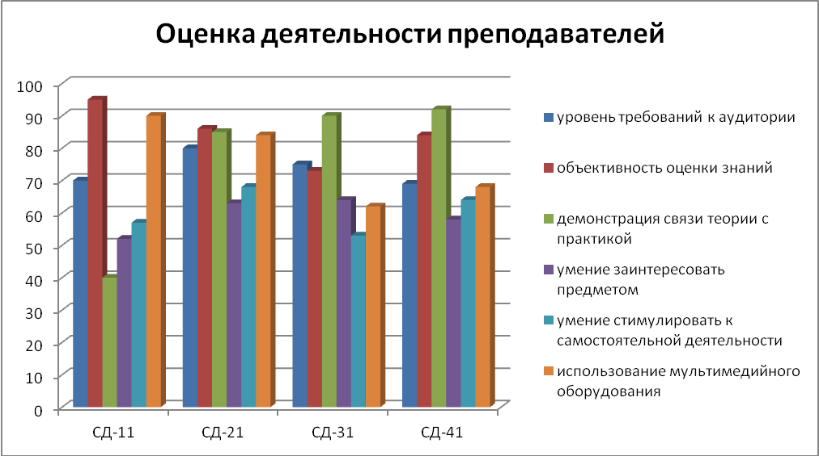

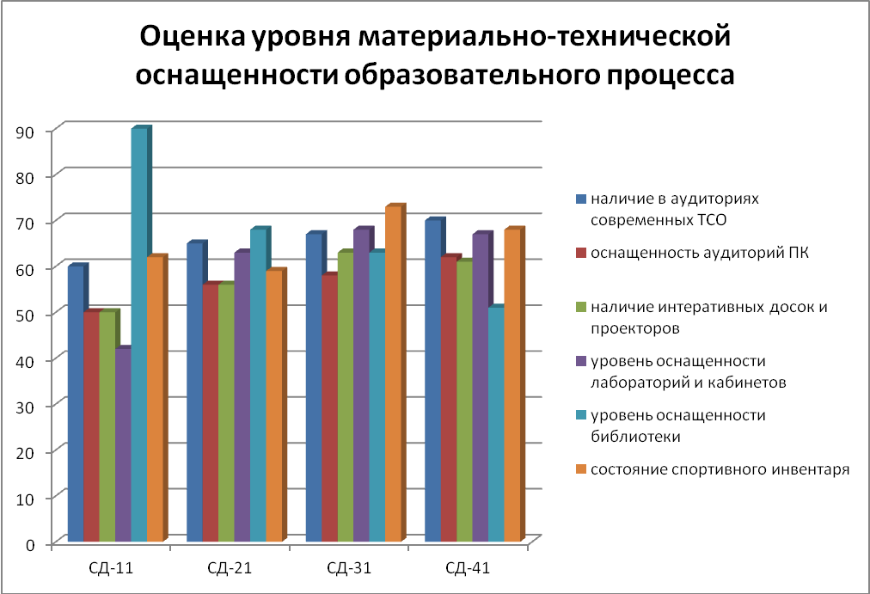

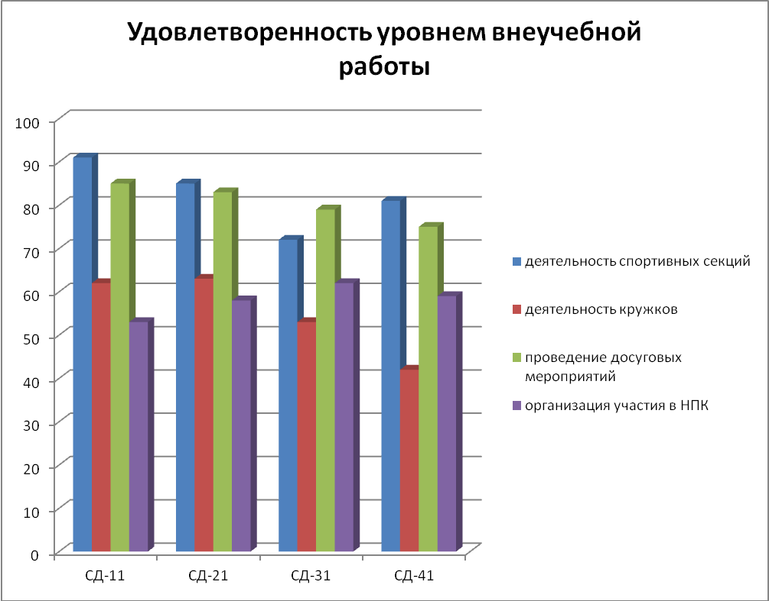
Приложение 2
Кадровый состав
№ п/п | Ф.И.О. | Стаж пед. работы | Квалифика-ционная категория | Образование  (что закончил, когда, квалификация по диплому) | Характер трудовых отношений (штатный/  совместитель (указать место основной работы)) | Наименование преподаваемых дисциплин, МДК | Курсы повышения квалификации, стажировки  (где проходил, когда, тема, объем)
1 | Андреева Марина Владимировна | 38 | первая | Пермский государственный педагогический институт, 1978 г.  Учитель биологии и химии средней школы | штатный | экологические основы природопользования | Стажировка «ИП Щукин» 28.08.2013 г.  «Механизмы и оборудование для лесосечных работ и лесопиления» 10 ч.
2 | Белавин Олег Аркадьевич | 26 |  | Пермский государственный педагогический институт, 1987 г.  Преподаватель начального военного обучения и физического воспитания | штатный | Физическая культура, ОБЖ | Стажировка «ИП Щукин» 28.08.2013 г.  «Механизмы и оборудование для лесосечных работ и лесопиления» 10 ч.  КГАОУ ДПО «Коми-Пермяцкий ИУУ» 2013 г.  «Современные подходы к преподаванию физической культуры в соответствии с требованиями ФГОС» (108ч)
3 | Власов Олег Иванович | 25 |  | Пермский государственный педагогический институт, 1985 г.  Учитель физической культуры | штатный | Физическая культура | Стажировка «ИП Щукин» 28.08.2013 г.  «Механизмы и оборудование для лесосечных работ и лесопиления» 10 ч.
4 | Горохова Галина Ивановна | 18 | высшая | Уральский лесотехнический институт, 1981 г.  Инженер-механик | штатный | Техническая механика | ГКОУ ДПО «Коми-Пермяцкий ИУУ»,, 2013 г. «Методические, идеологические, нормативно-правовые и организационные основы введения ФГОС» 72 ч.  Стажировка «ИП Щукин» 28.08.2013 г.  «Механизмы и оборудование для лесосечных работ и лесопиления» 10 ч, ОАО «Транспортник»(72ч)
5 | Дзюба Любовь Григорьевна | 29 | первая | Пермский государственный педагогический институт, 1984 г.  Учитель математики средней школы | штатный | математика | МАОУ ДПО «Информационно-методический центр г.Кудымкара», 2012г  «Информационные технологии в педагогической деятельности» 72 ч.  Стажировка «ИП Щукин» 28.08.2013 г.  «Механизмы и оборудование для лесосечных работ и лесопиления» 10 ч.
6 | Зубова Галина Васильевна | 31 |  | Пермский государственный педагогический институт, 1982 г.  Учитель французского и немецкого языков средней школы | штатный | Ин. Язык (французский, немецкий) | МВТУ им. Баумана, г.Москва, 2011 г.  «Организация научных исследований молодежи», 72 ч.  Стажировка «ИП Щукин» 28.08.2013 г.  «Механизмы и оборудование для лесосечных работ и лесопиления» 10 ч.
7 | Камыхина Светлана Степановна | 39 | первая | Пермский государственный педагогический институт, 1974 г.  Учитель русского языка и литературы, коми-языка и литературы | штатный | Русский язык, русский язык и культура речи, литература | ГКОУ ДПО «Коми-Пермяцкий ИУУ», 2009 г. «Современные подходы к преподаванию русского языка и литературы», 144 ч.  Стажировка :«ИП Щукин» 28.08.2013 г.  «Механизмы и оборудование для лесосечных работ и лесопиления» 10 ч.,
8 | Ладанова Тамара Николаевна | 26 | первая | Удмуртский государственный университет, 1998 г.  Учитель технологии и предпринимательства | штатный | Менеджмент, экономика отрасли, налоги аудит, ПМ.03 (080114) | ГКОУ ДПО «Коми-Пермяцкий ИУУ», 2013 г. «Методические, идеологические, нормативно-правовые и организационные основы введения ФГОС» 72 ч.  Стажировка: «ИП Щукин» 28.08.2013 г.  «Механизмы и оборудование для лесосечных работ и лесопиления» 10 ч., ООО «ЭКО-ГОРОД» (72ч)
9 | Мехоношина Елена Петровна | 10 |  | Пермский государственный педагогический университет, 2003г.  Учитель биологии и химии | штатный | Химия, биология, основы промышленной экологии | КГАОУ ДПО «Коми-Пермяцкий ИУУ» 2014 г.  «Современные подходы к преподаванию химии в соответствии с требованиями ФГОС» (108ч)Стажировка «ИП Щукин» 28.08.2013 г.  «Механизмы и оборудование для лесосечных работ и лесопиления» 10 ч.
10 | Мелехин Дмитрий Николаевич | 3 |  | Уральский государственный лесотехнический университет, 2010г  Инженер | штатный | Инженерная графика, топографическое черчение с основами комп. графики, основы автоматизированного проектирования, информатика | ПГТУ 2009 г. «Визуализация в интерактивных системах обучения» 72 ч.  Стажировка «ИП Щукин» 28.08.2013 г.  «Механизмы и оборудование для лесосечных работ и лесопиления» 10 ч.
11 | Михайлова Екатерина Александровна | 1 |  | Уральский государственный лесотехнический университет,2010г  Инженер | штатный | Маркетинг, документальное обеспечение, делопроизводство, информатика, информационные технологии в проф деятельности | ПГТУ 2009 г. «Визуализация в интерактивных системах обучения» 72 ч.  Стажировка «ИП Щукин» 28.08.2013 г.  «Механизмы и оборудование для лесосечных работ и лесопиления» 10 ч.
12 | Нисова Ирина Афонасьевна | 12 |  | Пермский государственный педагогический университет, 2006г.  Учитель английского языка | штатный | Ин язык (английский) | МГТУ им. Баумана, № 2011 г.  «Групповые процессы в учебной группе. Формирование благоприятного психологического климата»  Стажировка «ИП Щукин» 28.08.2013 г.  «Механизмы и оборудование для лесосечных работ и лесопиления» 10 ч.
13 | Никитина Марина Михайловна | 3 |  | Уральский государственный лесотехнический университет, 2006г  Инженер | штатный | Метрология, стандартизация, сертификация, стандартизация и сертификация лесной продукции, лесопиление и основы деревообработки, древесина и материаловедение, лесное хозяйство, организация и технология лесной отрасли, комплексное использование древесины, ПМ01 (250407) | Стажировки :«ИП Щукин» 28.08.2013 г.  «Механизмы и оборудование для лесосечных работ и лесопиления» 10 ч., ООО «Торгмаркет» (72ч)
14 | Полуянов Георгий Викторович | 41 |  | Пермский государственный педагогический институт, 1983 г.  Учитель физики средней школы | штатный | Электротехника и электроника, БЖД | Стажировка «ИП Щукин» 28.08.2013 г.  «Механизмы и оборудование для лесосечных работ и лесопиления» 10 ч.
15 | Савельев Сергей Григорьевич | 15 |  | Уральский государственный лесотехнический университет, 2005г.  Инженер | штатный | (270831) ПМ03, эксплуатация дорожных машин и тракторов ; (250407) ПМ02, транспорт леса; (190629) ПМ02 МДК02.03, ПМ01, электронные системы впрыска, охрана труда | ПГТУ 2010 г.  «Материалы и технологические процессы», 72 ч.  Стажировка: «ИП Щукин» 28.08.2013 г.  «Механизмы и оборудование для лесосечных работ и лесопиления» 10 ч., ОАО «Транспортник» 72ч
16 | Четина Екатерина Юрьевна | 8 | первая | Удмуртский государственный университет, 2005 г.  Учитель истории | штатный | История, правовое обеспечение правовой деятельности, основы философии | КГАОУ ДПО «Коми-Пермяцкий ИУУ» 2013 г.  «Современные подходы к преподаванию истории в соответствии с требованиями ФГОС» (108ч). Стажировка «ИП Щукин» 28.08.2013 г.  «Механизмы и оборудование для лесосечных работ и лесопиления» 10 ч.

Приложение 3

Обеспеченность библиотечного фонда по специальности 270831 Строительство автомобильных дорог и аэродромов

№ | Наименование УД,ПМ | Печатные издания | Электронные издании | Новые печатные и  электронные издания  основной и  дополнительной  литературы (не старше 5 лет) | Кол-во обуч. | Кол-во учебников | Обеспеченность
Общепрофессиональные дисциплины
 | Инженерная графика | - Инженерная графика; Чекмарев А.А.; М.: Высшая школа; 1998  - Задачи и задания по инженерной графике; Чекмарев А.А.; М.: ИЦ Академия; 2003  - Инженерная графика: рабочая тетрадь; Исаев И.А. ; М.: ФОРУМ: ИНФРА-М; 2002 |  |  | 27 | 28 | 1
 | Техническая механика | - Техническая механика; Эрдеди А.А. Медведев Ю.А.; М.: Высшая школа; 1991  - Сборник задач по технической механике; Сетков В.И.; М.: ИЦ Академия; 2004 |  |  | 27 | 31 | 1,1
 | Электротехника и электроника | - Общая электротехника; Данилов И.А.; М.: Высшее образование; 2009  - Дидактический маттериал по общей электротехнике с основами электроники; Данилов И.А. Иванов П.М.; М.: Высшее образование; 2007 |  | - Общая электротехника; Данилов И.А.; М.: Высшее образование; 2009 | 27 | 17 | 0,6
 | Геология и грунтоведение | - Инженерная геология; Ананьев В.П. Потапов А.Д.; М.: Высшая школа; 2000  - Основы инженерной геологии; Платов Н.А.; М.: ИНФРА-М; 2013  - Геология практикум; Бондарев В.В.; М.: ФОРУМ: ИНФРА-М; 2002  - Инженерная геология; Добров Э.М.; М.: ИЦ Академия; 2008  - Геология; Бондарев В.П.; М.: ФОРУМ: ИНФРА-М; 2004  - Механика грунтов; Добров Э.М.; М.: ИЦ Академия; 2008  - Основы инженер-ной геологии, геоморфологии и пововедения; Платов Н.А. Касаткина А.А.; М.: ИЦ Академия; 2012  - Основания и фундаменты; Под редакцией Швецова Г.И.; М.: Высшая школа; 1991  - Дорожное грунто-ведение и меха-ника земляного полотна; Бабаскин Ю.Г.; М.: ИНФРА-М Мн.: Новое знание; 2013 |  | - Основы инженерной геологии; Платов Н.А.; М.: ИНФРА-М; 2013  - Основы инженер-ной геологии, геоморфологии и пововедения; Платов Н.А. Касаткина А.А.; М.: ИЦ Академия; 2012  - Дорожное грунто-ведение и меха-ника земляного полотна; Бабаскин Ю.Г.; М.: ИНФРА-М Мн.: Новое знание; 2013 | 27 | 98 | 3,6
 | Геодезия | - Курс инженерной геодезии; Буденков Н.А. Нехорошков П.А.; М.: МГУЛ; 2004  - Инженерная геодезия; Под ред Михалева Д.Ш.; М.: Высшая школа; 2002 |  |  | 27 | 60 | 2,2
 | Материаловедение | - Строительные материалы и изделия; Попов К.И. Каддо М.Б.; М.: Высшая школа; 2001  - Лабораторне ра-боты по дисцип-лине"Строитель-ные материалы и изделия; Попов Л.Н. Попов Н.Л.; М.: ИНФРА-М; 2005  - Дорожно-строи-тельне материал и изделия; Ковалев Я.Н. Кравченко С.Е Шумчук В.К.; М.: ИНФРА-М Мн.: Новое знание; 2013  - Справочник строителя . Строительная техника, конструкции и технологии. Том 1; Под ред. Х. Нестле; М.: Техносфера; 2007  - Справочник строителя . Строительная техника, конструкции и технологии. Том 2; Под ред. Х. Нестле; М.: Техносфера; 2007  - Справочник ин-женера-строителя; Зинева л.А.; Рн/Д Феникс; 2002 |  | - Дорожно-строи-тельне материал и изделия; Ковалев Я.Н. Кравченко С.Е Шумчук В.К.; М.: ИНФРА-М Мн.: Новое знание; 2013 | 27 | 28 | 1
 | Эксплуатация дорожных машин, автомобилей и тракторов | - Эксплуатация и техническая обслуживание дорожных машин, автомобилей тракторов; Под редакцией Локшина Е.С.; М.: ИЦ Академия.; 2004 |  |  | 30 | 15 | 0,5
 | Сметы | - Проктно-сметное дело; Синянский И.А. Манешина Н.И.; М.: ИЦ Академия.; 2005  - Проктно-сметное дело; Гаврилов Д.А.; М.: Альфа-М; 2010 |  | - Проктно-сметное дело; Гаврилов Д.А.; М.: Альфа-М; 2010 | 26 | 2 | 0,1
 | Правовое обеспечение профессиональной деятельности | - Прававое обеспечение прафессиональной деятельности; Под редакцией Тузова Д.О. Аракиеева В.С.; М.: ФОРУМ-ИНФРА-М; 2003  - Прававое обеспечение прафессиональной деятельности; Румынин В.В.; М.: ИЦ Академия; 2009 |  | - Прававое обеспечение прафессиональной деятельности; Румынин В.В.; М.: ИЦ Академия; 2009 | 26 | 21 | 0,8
 | Экономика отрасли | - Экономика отрасли (строительство); Акимов В.В. Макарова Т.И.; М.: ИНФРА-М; 2005  - Экономика дорож-ного хозяйства ; Под ред. Гарманова Е.Н.; М.: ИЦ Академия; 2013 |  | - Экономика дорож-ного хозяйства ; Под ред. Гарманова Е.Н.; М.: ИЦ Академия; 2013 | 26 | 2 | 0,1
 | Менеджмент | - Менеджмент; Виханский О.С. Наумов А.И. ; М.: Экономистъ; 2004 |  |  | 26 | 25 | 1
 | Охрана труда | - Охрана труда и производственная безопасность; Раздорожный А.А.; М.: Экзамен; 2007  - Охрана труда в дорожном строительстве; Колышев В.И. Турок А.С.; М.: Транспорт; 1988 |  |  | 26 | 31 | 1,2
 | Безопасность жизнедеятельности | - Безопасность жизнедеятельности; Под общей редакцией Белова С.В.; М.: Высшая школа; 2000  - Безопасность жизнедеятельности; Сапранов Ю.Г. и др.; М.: ИЦ Академия; 2009  - Основы военной службы; Смирнов А.Т. Мишин Б.И. Васнев В.А.; М.: ИЦ Академия; 2001 |  | - Безопасность жизнедеятельности; Сапранов Ю.Г. и др.; М.: ИЦ Академия; 2009 | 30 | 41 | 1,3
Междисциплинарные дисциплины
 | Изыскание и проектирование | - Изыскание лесовозных дорог; Кувалдин В.И.; М.: Лесная промышленность; 1974  - Таблицы для разбивки круговых и переходных кривых; Ганшин В.Н. Хренов В.С.; М.: Недра; 1985 | - Определение площадей объектов недвижимости; Коугия В. А.; СПб.: Лань; 2013 | - Определение площадей объектов недвижимости; Коугия В. А.; СПб.: Лань; 2013 | 30 | 90 | 3
 | Информационные технологии в профессиональной деятельности | - Информационные технологии в профессиональной деятельности; Михеева Е.В.; М.: ИЦ Академия; 2008  - Практикум по информационным технологиям в профессиональной деятельности ; Михеева Е.В.; М.: ИЦ Академия; 2004  - Азбука КОМПАС-3D V12; ; М.: ИТАР-ТАСС; 2010  - Азбука КОМПАС-График V12 Строительная конфигурация; ; М.: ИТАР-ТАСС; 2010  - Строительство автомобильных дорог и аэродромов; Каменев С.Н; Волгоград.: ИД ИН-ФОЛИО; 2010  - Капитальный ремонт и реконс-рукция жилых и общественных зданий; Травин В.И.; Рн/Д Феникс; 2004 |  | - Азбука КОМПАС-3D V12; ; М.: ИТАР-ТАСС; 2010  - Азбука КОМПАС-График V12 Строительная конфигурация; ; М.: ИТАР-ТАСС; 2010  - Строительство автомобильных дорог и аэродромов; Каменев С.Н; Волгоград.: ИД ИН-ФОЛИО; 2010 | 30 | 57 | 1,9
 | Производственные предприятия дорожной отрасли | - Производственные предприятия дорожной отрасли; Шкуро В.М; Волгоград.: ИД ИН-ФОЛИО; 2012 |  | - Производственные предприятия дорожной отрасли; Шкуро В.М; Волгоград.: ИД ИН-ФОЛИО; 2012 | 30 | 32 | 1
 | Строительство автомобильных дорог и аэродромов | - Строительство автомобильных дорог и аэродромов; Каменев С.Н; Волгоград.: ИД ИН-ФОЛИО; 2010  - Строительство автомобильных дорог ; Под ред. Ушакова В.В. ОльховиковаВ.М.; М.: КНОРУС; 2014 | - Лесные дороги. Справочник; Солминен Э.О. ; СПб.: Лань; 2012 | - Строительство автомобильных дорог и аэродромов; Каменев С.Н; Волгоград.: ИД ИН-ФОЛИО; 2010  - Строительство автомобильных дорог ; Под ред. Ушакова В.В. ОльховиковаВ.М.; М.: КНОРУС; 2014  - Лесные дороги. Справочник; Солминен Э.О. ; СПб.: Лань; 2012 | 30 | 75 | 2,5
 | Транспортные сооружения | - Транспортные сооружения; Каменев С.Н; Волгоград.: ИД ИН-ФОЛИО; 2010 |  | - Транспортные сооружения; Каменев С.Н; Волгоград.: ИД ИН-ФОЛИО; 2010 | 56 | 30 | 0,5
 | Ремонт и содержание автомобильных дорог и аэродромов | - Основы строитель-ства, ремонта и со-держания автомо-бильных дорог; Карпов Б.Н.; М.: ИЦ Академия; 2012  - Эксплуатация автомобильных дорог: в 2 т - Т. 1; Васильев А.П.; М.: ИЦ Академия; 2013  - Эксплуатация автомобильных дорог: в 2 т - Т. 2; Васильев А.П.; М.: ИЦ Академия; 2013  - Ремонт и содержание автомобильных дорог; Под редакцией Васильева А.П.; М.: Транспорт; 1989 |  | - Основы строитель-ства, ремонта и со-держания автомо-бильных дорог; Карпов Б.Н.; М.: ИЦ Академия; 2012  - Эксплуатация автомобильных дорог: в 2 т - Т. 1; Васильев А.П.; М.: ИЦ Академия; 2013  - Эксплуатация автомобильных дорог: в 2 т - Т. 2; Васильев А.П.; М.: ИЦ Академия; 2013 | 26 | 9 | 0,3
 | Правила и безопасность дорожного движения | - Подъемно-транспортные, строительные дорожные машины и обородование; Шестопалов К.К.; М.: ИЦ Академия; 2005  - Транспортно-эксплуатационные качества автомобильнх дорог и городских улиц; Сильянов В.В. Домке Э.Р.; М.: ИЦ Академия; 2009 |  | Транспортно-эксплуатационные качества автомобильных дорог и городских улиц; Сильянов В.В. Домке Э.Р.; М.: ИЦ Академия; 2009 | 56 | 16 | 0,3
 | Ремонт дорожных машин, автомобилей и тракторов | - Ремонт дорожных машин автомобилей и тракторов; Под редакцией Зорина В.А.; М.: Мастерство; 2001 |  |  | 56 | 15 | 0,3

